**ΟΝΟΜΑ: ……………………………………………………………… ΗΜΕΡΟΜΗΝΙΑ: ………………………………………………………**

**ΜΑΘΗΜΑΤΙΚΑ- ΜΕΤΡΗΣΕΙΣ**

**ΓΕΩΜΕΤΡΙΚΑ ΣΧΗΜΑΤΑ ΚΑΙ ΠΕΡΙΜΕΤΡΟΣ**

**Α. ΘΕΩΡΙΑ:**

1. **ΠΟΛΥΓΩΝΟ:**

Α δεν το ξέρεις;

Το σχήμα που φτιάχνεται από μια κλειστή τεθλασμένη γραμμή και οι πλευρές του **τέμνονται** μόνο σε σημεία που είναι **κορυφές** του ονομάζεται **πολύγωνο**.

Εικόνα που περιέχει παιχνίδι, κούκλα, σχεδίαση, ρολόι

Περιγραφή που δημιουργήθηκε αυτόματα

Τι είναι πάλι αυτό;



Ας πούμε,

το **τρίγωνο**, το **τετράπλευρο**, το **πεντάγωνο** και το **εξάγωνο είναι πολύγωνα με τρεις, τέσσερις, πέντε και** έξι κορυφές αντίστοιχα.



Εικόνα που περιέχει κείμενο, αθλητικός αγώνας, καλαθοσφαίριση

Περιγραφή που δημιουργήθηκε αυτόματα

1. **ΚΑΝΟΝΙΚΟ ΠΟΛΥΓΩΝΟ:**

Ένα πολύγωνο ονομάζεται **κανονικό**, όταν έχει όλες τις πλευρές του ίσες και όλες τις γωνίες του ίσες.



1. **Εικόνα που περιέχει πολύγωνο

   Περιγραφή που δημιουργήθηκε αυτόματαΠΕΡΙΜΕΤΡΟΣ** ΕΝΟΣ ΠΟΛΥΓΩΝΟΥ ΕΙΝΑΙ…:

…το άθροισμα των μηκών των πλευρών του

**Β. ΑΣΚΗΣΕΙΣ: ( ΔΙΑΒΑΖΩ ΤΗ ΘΕΩΡΙΑ ΠΡΩΤΑ)**

1. **Πότε ένα πολύγωνο ονομάζεται κανονικό; (Β)**

**ΑΠΑΝΤΗΣΗ: ………………………………………………………………………………………………………………………………………………………………………………………………………………………………………………………………………………………………………………………………**

1. **Το τρίγωνο, το τετράγωνο και το πεντάγωνο είναι πολύγωνα; (Α)**

**ΑΠΑΝΤΗΣΗ: ………………………………………………………………………………………………………………………………………………………………………………………………………………………………………………………………………………………………………………………………**

1. **Τι είναι η περίμετρος ενός πολυγώνου; (Γ)**

**ΑΠΑΝΤΗΣΗ: ………………………………………………………………………………………………………………………………………………………………………………………………………………………………………………………………………………………………………………………………**

1. **Να υπολογίσεις την περίμετρο ( Π ) των παρακάτω σχημάτων:**

**ΜΗΝ ΞΕΧΝΑΣ:**

* Το **τετράγωνο** έχει **όλες** τις **πλευρές** του **ίσες**. (άρα αν ξέρω τη μία…)
* Στο **ορθογώνιο** παραλληλόγραμμο οι **απέναντι** **πλευρές** είναι **ίσες**.



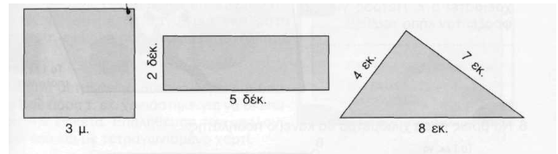

* **Τετράγωνο: Π = …………………………………………………………………………………………………………………**
* **Ορθογώνιο παραλ/μο: Π = ………………………………………………………………………………………………**
* **Τρίγωνο: Π = ………………………………………………………………………………………………………………………**

1. **Η περίμετρος ενός ορθογωνίου παραλ/μου είναι 25εκ. και το μήκος του είναι 7,5εκ. Πόσο είναι το πλάτος του;**

**7,5 εκ. ΛΥΣΗ:**

**ΑΠΑΝΤΗΣΗ: ………………………………………………………………………………………………………………………………………**

1. **Η περίμετρος του παρακάτω τετραγώνου είναι 32,4 εκ. Πόσο είναι το μήκος της πλευράς του;**

**ΛΥΣΗ:**

**ΑΠΑΝΤΗΣΗ: ……………………………………………………………………………………………………………………………………………**

1. 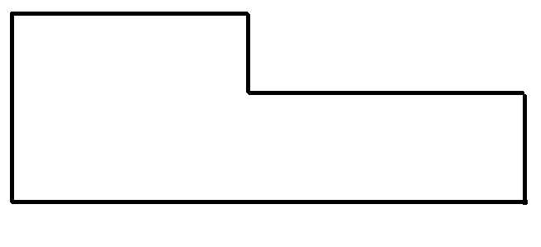**Ο κύριος Δημήτρης θέλει να περιφράξει το οικόπεδο του που φαίνεται στο παρακάτω σχήμα. Πόσα μέτρα σύρμα θα χρειαστεί; Αν το σύρμα κοστίζει 8,5 € το μέτρο, πόσα λεφτά θα δώσει;**

6 μ.

4 μ. 7μ.2,5 μ.

13 μ.

**ΛΥΣΗ:**

**ΑΠΑΝΤΗΣΗ:** ……………………………………………………………………………………………………………………………………………………